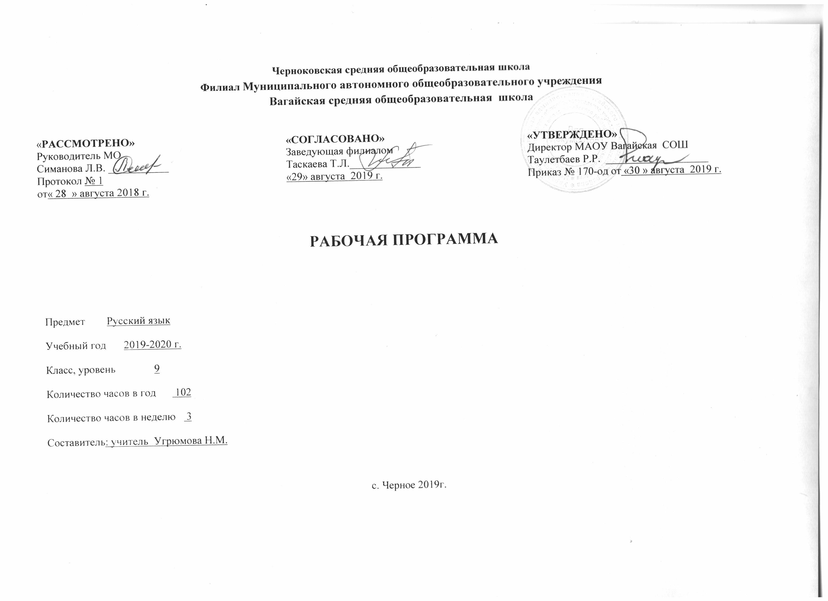1.ПЛАНИРУЕМЫЕ РЕЗУЛЬТАТЫ ОСВОЕНИЯ УЧЕБНОГО ПРЕДМЕТА

Личностными результатами освоения программы по русскому языку являются:
- понимание русского языка как одной из основных национально-культурных ценностей русского народа, определяющей роли родного языка в развитии интеллектуальных, творческих способностей и моральных качеств личности, его значения в процессе получения школьного образования;
- осознание эстетической ценности русского языка; уважительное отношение к родному языку, гордость за него; потребность сохранить чистоту русского языка как явления национальной культуры; стремление к речевому самосовершенстванию;
- достаточный объем словарного запаса и усвоение грамматических средств для свободного выражения мыслей и чувств в процессе речевого общения; способность к самооценке на основе наблюдения за собственной речью
Метапредметными результатами освоения выпускниками программы по русскому языку являются:
- владение всеми видами речевой деятельности;
- адекватное понимание информации устного и письменного сообщения;
- владение разными видами чтения;
- способность извлекать информацию из различных источников, включая СМИ, компакт-диски учебного назначения, ресурсы Интернета;
- овладение приемами отбора и систематизации материала на определенную тему; умение вести самостоятельный поиск информации, ее анализ и отбор; способность к преобразованию, сохранению и передаче информации, полученной в результате чтения или аудирования, в том числе и с помощью технических средств и информационных технологий;
- способность определять цели предстоящей учебной деятельности , последовательность действий, оценивать достигнутые результаты и адекватно формулировать их в устной и письменной форме;
- способность свободно, правильно излагать свои мысли в устной и письменной форме;
- умение выступать перед аудиторией сверстников с небольшими сообщениями, докладом;
- применение приобретенных знаний, умений и навыков в повседневной жизни ; способность использовать родной язык как средство получения знаний по другим учебным предметам; применять полученные знания, умения и навыки анализа языковых явлений на межпредметном уровне ( на уроках литературы, иностранного языка и других)
- коммуникативно целесообразное взаимодействие с окружающими людьми в процессе речевого общения, совместного выполнения какой-либо задачи, участия в спорах, обсуждениях; овладение национально-культурными нормами речевого поведения в различных ситуациях формального и неформального межличностного и межкультурного общения.
Предметными результатами освоения выпускниками программы по русскому языку являются:
- представление о русском языке как языке русского народа, государственном языке Российской Федерации, средстве межнационального общения, консолидации и единения народов России; о связи языка и культуры народа; роли русского языка в жизни человека и общества;
- понимание определяющей роли языка в развитии интеллектуальных и творческих способностей личности, при получении образования а также роли русского языка в процессе самообразования;
- владение всеми видами речевой деятельности:
аудирование и чтение:
- адекватное понимание информации устного и письменного сообщения(цели, темы текста, основной и дополнительной информации);
- владение разными видами чтения (просмотровым, ознакомительным , изучающим) текстов разных стилей и жанров;
- владение умениями информационной переработки прочитанного текста (план, тезисы); приемами работы с книгой, периодическими изданиями;
- способность свободно пользоваться словарями различных типов, справочной литературой, в Ом числе на электронных носителях;
- адекватное восприятие на слух текстов разных стилей и жанров; владение различными видами аудирования(с полным пониманием текста, с понимание его основного содержания, с выборочным извлечением информации);
- умение сравнивать речевые высказывания с точки зрения их содержания, принадлежности к определенной функциональной разновидности языка и использованных языковых средств;
говорение и письмо:
- умение воспроизводить в устной и письменной форме прослушанный и прочитанный текст с заданной степенью свернутости (план, пересказ, тезисы);
- способность свободно, правильно излагать свои мысли в устной и письменной форме, соблюдать нормы построения текста (логичность, последовательность, связность, соответствие теме др.); адекватно выражать свое отношение к фактам и явлениям окружающей действительности, к прочитанному, услышанному, увиденному;
- умение создавать устные и письменные тексты разных типов и стилей речи с учетом замысла и ситуации общения; создавать тексты различных жанров (рассказ, отзыв, письмо, расписка, доверенность, заявление), осуществляя при этом осознанный выбор и организацию языковых средств в соответствии с коммуникативной задачей;
- владение различными видами монолога и диалога; выступление перед аудиторией сверстников;
- соблюдение в практике речевого общения основных орфоэпических, лексических и грамматических норм СРЛЯ; стилистически корректное использование лексики и фразеологии; соблюдение в практике письма основных правил орфографии и пунктуации;
- способность участвовать в речевом общении с соблюдением норм речевого этикета; уместно пользоваться внеязыковыми средствами общения (жестами, мимикой) в различных ситуациях общения;
- осуществление речевого самоконтроля; способность оценивать свою речь с точки зрения ее содержания, языкового оформления и эффективности коммуникативных задач; умение находить грамматические и речевые ошибки, недочеты, исправлять их совершенствовать и редактировать собственные тексты;
- усвоение основ научных знаний о родном языке; понимание взаимосвязи его уровней и единиц;
- освоение базовых понятий лингвистики: лингвистика и ее основные разделы; язык и речевое общение, речь устная и письменная; монолог и диалог; ситуация речевого общения; функционально-смысловые типы речи; текст, основные единицы языка, их признаки и особенности употребления в речи;
- проведение различных видов анализа слова, синтаксического анализа словосочетания и предложения: анализ текста с точки зрения его содержания, основных признаков и структуры принадлежности к определенным функциональным разновидностям языка, особенностей оформления, использования выразительных средств языка;
- осознание эстетической функции русского языка, способность оценивать эстетическую сторону речевого высказывания при анализе текстов художественной литературы.

- СОДЕРЖАНИЕ УЧЕБНОГО ПРЕДМЕТА

Международное значение русского языка (3 ч)
Повторение пройденного в 5 - 8 классах (10 ч)
Анализ текста, его стиля, средств связи его частей.
Сложное предложение. Культура речи (8 ч)
Сложносочиненные предложения (12 ч)
I. Сложносочиненное предложение и его особенности. Сложносочиненные предложения с союзами (соединительными, противительными, разделительными). Разделительные знаки препинания между частями сложносочиненного предложения.
Синтаксические синонимы сложносочиненных предложений, их текстообразующая роль.
Авторское употребление знаков препинания.
II. Умение интонационно правильно произносить сложносочиненные предложения.
III. Рецензия на литературное произведение, спектакль, кинофильм.
Сложноподчиненные предложения (35 ч)
I. Сложноподчиненное предложение и его особенности. Главное и придаточные предложения. Союзы и союзные слова как средство связи придаточного предложения с главным. Указательные слова в главном предложении. Место придаточного предложения по отношению к главному. Разделительные знаки препинания между главным и придаточным предложениями. Виды придаточных предложений.
Типичные речевые сферы применения сложноподчиненных предложений.
Сложноподчиненные предложения с несколькими придаточными; знаки препинания в них.
Синтаксические синонимы сложноподчиненных предложений, их текстообразующая роль.
II. Умение использовать в речи сложноподчиненные предложения и простые с обособленными второстепенными членами как синтаксические синонимы.
III. Академическое красноречие и его виды, строение и языковые особенности. Сообщение на лингвистическую тему.
Деловые документы (автобиография, заявление).
Бессоюзные сложные предложения (9 ч)
I. Бессоюзное сложное предложение и его особенности. Смысловые взаимоотношения между частями бессоюзного сложного предложения. Раздели тельные знаки препинания в бессоюзном сложном предложении.
Синтаксические синонимы бессоюзных сложных предложений, их текстообразующая роль.
II. Умение передавать с помощью интонации различные смысловые отношения между частями бессоюзного сложного предложения. Умение пользоваться синонимическими союзными и бессоюзными сложными предложениями.
III. Реферат небольшой статьи (фрагмента статьи) на лингвистическую тему.
Сложные предложения с различными видами связи (9 ч)
I. Различные виды сложных предложений с союзной и бес союзной связью; разделительные знаки препинания в них. Сочетание знаков препинания.
II. Умение правильно употреблять в речи сложные предложения с различными видами связи.
III. Конспект статьи (фрагмента статьи) на лингвистическую тему.
Систематизация и обобщение изученного в 5 – 9 классах. (16 ч)
Систематизация сведений о признаках текста, теме и основной мысли связного высказывания, средствах связи частей текста, о повествовании, описании, рассуждении; о стилях речи.
Сочинение публицистического характера на общественные, морально-этические и историко-литературные темы.
Доклад или реферат на историко-литературную тему (по одному источнику).
Тезисы статьи (главы книги) на лингвистическую тему.
Конспект и тезисный план литературно-критической статьи.

3. ТЕМАТИЧЕСКОЕ ПЛАНИРОВАНИЕ С УКАЗАНИЕМ КОЛИЧЕСТВА ЧАСОВ, ОТВОДИМЫХ НА ОСВОЕНИЕ КАЖДОЙ ТЕМЫ.

№ п\п | Тема | Количество часов
1. | Международное значение русского языка. урок смешанного  типа/комбинированный | 1
2. | Понятие о литературном языке. Урок комбинированный | 1
3. | Основные требования к уровню подготовки. Урок смешанного типа/комбинированный | 1
4. | Повторение изученного в 5-8 классах. Устная и письменная речь. Урок повторения и обобщения знаний и способов действий / комбинированный | 1
5. | Монолог и диалог. Урок повторения и обобщения знаний и способов действий / комбинированный | 1
6 | Стили речи. Урок повторения и обобщения знаний и способов действий/ комбинированный.  Урок развития речи/ сочинение | 2
7 | Простое предложение и его грамматическая основа. Урок повторения и обобщения знаний и способов действия/комбинированный | 1
8 | Предложения с обособленными членами. Урок повторения и обобщения знаний и способов действий / комбинированный | 1
9 | Обращения, вводные слова и вставные конструкции. Урок повторения и обобщения питий и способов действий / комбинированный | 1
10 | Развитие речи. Сочинение «Встреча осени». Урок развития речи/ сочинение | 1
11 | Контрольный диктант № 1 по теме «Повторение изученного в 5—  8 классах» и его анализ. Урок контроля и оценивания знаний/ контрольный диктант. Урок коррекции знаний и способов действий / работа над ошибками | 2
12 | Сложное предложение. Культураречи. Понятие о сложном предложении.  Урок изучения и первичного закрепления новых знаний/ комбинированный | 1
13 | Союзные и бессоюзные сложные предложения. Урок изучения и первичного закрепления новых знаний и способов действий / комбинированный | 1
14 | Развитие речи. Сочинение по картине Т. Назаренко «Церковь Вознесения на улице Неждановой в Москве» (1988).  Урок развития речи / сочинение | 1
15 | Разделительные и выделительные знаки препинания между частями сложного предложения.  Урок изучения и первичного закрепления новых знаний и способов действий / комбинированный | 1
16 | Интонация  Сложного предложения.  Урок изучения и первичного закрепления новых знаний и способов действий/  комбинированный | 1
17 | Развитие речи. Сочинение «Прекрасное в жизни природы». Урок развития речи/ сочинение | 1
18 | Контрольный диктант № 2 по теме «Сложное предложение. Культура речи» и его анализ. Урок контроля и оценивания знаний / контрольный диктант. Урок коррекции знаний и способов действий / работа над ошибками | 2
19 | Сложносочиненные предложения. Понятие о сложносочиненном предложении.  Урок смешанного типа / комбинированный | 1
20 | Смысловые отношения в сложносочиненных предложениях.  Урок изучения и первичного закрепления новых знаний и способов действий / комбинированный | 1
21 | Сложносочиненные предложения с соединительными союзами. Урок смешанного типа / комбинированный | 1
22 | Сложносочиненные предложения с разделительными союзами. Урок смешанного типа / комбинированный | 1
23 | Сложносочиненные предложения с противительными союзами. Урок смешанного типа / комбинированный | 1
24 | Разделительные знаки препинания между частями сложносочиненного предложения. Урок изучения и первичного закрепления новых знаний и способов действий / комбинированный | 1
25 | Развитие речи. Сочинение по картине И. Шишкина «На севере диком...». Урок развития речи/ сочинение | 1
26 | Повторение по теме «Сложносочиненные предложения». Урок обобщения и систематизации знаний и способов действий / комбинированный | 1
27 | Повторение по теме «Сложносочиненные предложения». Урок обобщения и систематизации знаний и способов действий / комбинированный | 1
28 | Контрольный диктант № 3 по теме «Сложносочиненное предложение». Анализ контрольного диктанта. Работа над ошибками Урок контроля и оценивания знаний и способов действий / контрольный диктант. Урок коррекции знаний и способов действий / работа над ошибками | 2
29 | Развитие речи. Сочинение- рецензия на литературное произведение. Урок развития речи / сочинение | 1
30 | Понятие о сложно- подчиненном предложении. Урок изучения и первичного закрепления новых знаний и способов действий / комбинированный | 1
31 | Место придаточного предложения по отношению к главному. Знаки препинания в сложноподчиненном предложении. Урок изучения и первичного закрепления новых знаний и способов действий / комбинированный.  Урок усвоения знаний и способов действий / учебный практикум | 2
32 | Развитие речи. Сочинение по картине И. Тихого «Аисты». Урок развития речи / сочинение | 1
33 | Союзы и союзные слова в сложно- подчиненном предложении. Урок изучения и первичного закрепления новых знаний и способов действий / комбинированный. | 2
34 | Развитие речи. Изложение (сжатое) с элементами сочинения. Урок развития речи / изложение | 1
35 | Роль указательных слов в сложно- подчиненном предложении. Урок изучения и первичного закрепления новых знаний и способов действий/ комбинированный. Урок усвоения знаний и способов действий / комбинированный | 3
36 | Развитие речи. Изложение по тексту. Урок развития речи/ изложение | 1
37 | Основные группы сложноподчиненных предложений. Сложноподчиненные предложения с придаточными определительными. Урок изучения и первичного закрепления новых знаний и способов действий / комбинированный. Урок усвоения знаний и способов действий / комбинированный | 2
38 | Сложноподчиненные предложения с придаточными изъяснительными. Урок изучения и первичного закрепления новых знаний и способов действий / комбинированный | 1
39 | Развитие речи. Сжатое изложение с элементами сочинения «Великий комедиограф Ж.-Б. Мольер».  Урок развития речи/ изложение | 1
40 | Сложноподчиненные предложения с придаточными обстоятельственными. Сложноподчиненные предложения с придаточными времени и места. Урок смешанного типа /комбинированный Урок смешанного типа /учебный практикум | 2
41 | Развитие речи. Сжатое изложение с элементами сочинения «Прощание с Пушкиным».  Урок развития речи/ изложение | 1
42 | Сложноподчиненные предложения с придаточными цели, причины, условия, уступки, следствия. Урок изучения и первичного закрепления новых знаний и способов действий / комбинированный. Урок усвоения знаний и способов действий / учебный практикум | 1
43 | Сложноподчиненные предложения с придаточными образа действия, меры и степени и сравнительными. Урок сообщения новых знаний, формирования умений и навыков/ комбинированный | 2
44 | Контрольный диктант № 4 и его анализ.  Урок контроля/ контрольный диктант. Урок коррекции знаний, умений и навыков/ работа над ошибками | 2
45 | Сложноподчиненные предложения с несколькими придаточными. Знаки препинания при них. Урок комплексного применения знаний и умений/ комбинированный | 1
46 | Синтаксический разбор сложноподчиненного предложения.  Урок открытия нового знания / комбинированный | 1
47 | Пунктуационный разбор сложноподчиненного предложения. Урок нового знания / комбинированный | 1
48 | Повторение по теме «Сложноподчиненные предложения». Урок обобщения и систематизации знаний и умений/ комбинированный | 1
49 | Контрольная работа по теме «Сложно- подчиненные предложения». Урок контроля / контрольная работа | 1
50 | Анализ ошибок, допущенных в контрольной работе по теме «Сложноподчиненные предложения». Урок коррекции знаний, умений и навыков | 1
51 | Развитие речи. Сочинение на тему «Что такое подвиг?». Урок развития речи / сочинение | 1
52 | Анализ ошибок, допущенных при написании сочинений. Работа над ошибками. Урок коррекций знаний, умений и навыков/ работа над ошибками | 1
53 | Развитие речи. Подробное изложение текста «Сергей Иванович Ожегов». Урок развития речи/ изложение | 2
54 | Бессоюзные сложные предложения. Понятие о бессоюзном сложном предложении. Интонация в бессоюзных сложных предложениях. Бессоюзные сложные предложения со значением перечисления. Запятая и точка с запятой в бессоюзном сложном предложении.  Урок сообщения новых знаний, формирования умений и навыков/ комбинированный | 1
55 | Бессоюзные сложные предложения со значением причины, пояснения, дополнения. Двоеточие в бессоюзном сложном предложении. Урок сообщения новых знаний, формирования умений и навыков/ комбинированный | 1
56 | Бессоюзные сложные предложения со значением противопоставления, времени, условия и следствия. Тире в бессоюзном сложном предложении.  Урок сообщения новых знаний, формирования умений и навыков/ комбинированный | 1
57 | Развитие речи. Изложение с элементами сочинения Урок развития речи / сочинение | 2
58 | Синтаксический и пунктуационный разбор бессоюзного сложного предложения.  Урок сообщения новых знаний, формирования умений и навыков/ комбинированный | 1
59 | Повторение по теме «Бессоюзные сложные предложения». Урок систематизации знаний / зачет | 12
60 | Развитие речи. Изложение с элементами сочинения. Урок развития речи / изложение. Урок коррекции / работа над ошибками | 2
61 | Сложные предложения с различными видами связи. Знаки препинания в сложных предложениях с различными видами связи. Урок сообщения новых знаний, формирования умений и навыков/ комбинированный | 2
62 | Синтаксический и пунктуационный разбор сложного предложения с различными видами связи. Урок сообщения новых знаний, формирования умений и навыков/ комбинированный | 1
63 | Развитие речи. Подробное изложение текста фрагмента легенды о Ларре из рассказа М. Горького «Старуха Изергиль». Урок развития речи / изложение | 2
64 | Публичная речь. Урок развития речи/ комбинированный | 1
65 | Повторение по теме «Сложные предложения с различными видами связи».  Урок систематизации знаний / комбинированный | 1
66 | Контрольный диктант № 5 и его анализ.  Урок контроля / контрольный диктант.Урок коррекции / работа над ошибками | 2
67 | Повторение и систематизация изученного в 5-9 классах.( Фонетика и графика. Лексикология (лексика) и фразеология . Морфемика. Словообразование. Морфология. Синтаксис. Орфография. Пунктуация) Урок обобщения и систематизации учебного материала / комбинированный | 15
 | Итого: | 102

